Connaissances des nombres   | Complète avec les bons nombres : 4 pts
 | …… ..……. ……… ……..  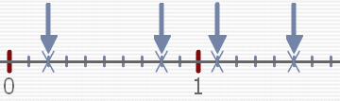8,9 = 8 + ………… 7,31 = ………… + 1,01  15 + = ………… 124 : 100 = ………… | Quel est le nombre entier le plus proche du nombre 2,3 ? …………  Quel est le nombre entier le plus proche du nombre 7,8 ? …………  0,1 + 0 ,1 + 0,1 + 0,1 + 0,1 + 0,1 + 0,1 + 0,1 + 0,1 + 0,1 + 0,1 + 0,1 = ………  0,5 + 0,5 + 0,5 + 0,5 + 0,5 + 0,5 + 0,5 + 0,5 = ……………  25 + 36 + 75 + 54 = …………… 7,1 + 2,8 + 2,7 = …………  2 x 4,8 x 5 = ………… 25 x 12,3 x 4 = …………
Connaissances de géométrie | Complète avec le bon vocabulaire 3,5 pts
équilatéral, isocèle, rectangle, quelconque, triangle, côtés, sommets.
- Les points D, E et F sont les …………… ……………
du …………… …… ……… DEF.
- Les segments [AB], [ AC ], [ BC ] sont les …………………… du triangle ABC.
- Le triangle ABC est un triangle … …………… ………
- Le triangle DEF est un triangle ……… ……… ……………
- Le triangle GHI est un triangle ……… ………… …………
- Le triangle LMN est un triangle qui vérifie : LM = 3 cm LN = 3 cm et MN = 3 cm, ce triangle est un triangle ……… …………… ………
Gestion de données | 3,5 pts
 | Complète le graphique avec les données suivantes :  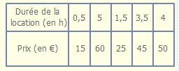 |  | 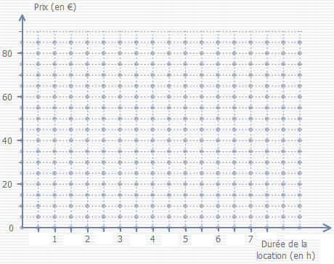
Constructions geométriques | Construis les figures suivantes derrière la feuille : 6 pts ( 4 x ( 1 + 0,5 pt soin ))
A
B
C
D
E
F
G
H
I
J
K
L
30°
5 cm
6 cm
4 cm
4 cm
6,5 cm
3,3 cm
4,4 cm
3 cm
6 cm
Problèmes | Résous les problèmes suivants : 6 pts
Problèmes | - Un triangle a un périmètre de 13,7 cm. Le 1er côté mesure 4 cm, le 2ème côté mesure 3,5 cm.  Quelle est la mesure du 3ème côté ? ………………………  - 5 objets coutent 35 €, combien coutent 8 objets ? …………………………  - Un triangle a un angle de 30°, un autre de 20°, quelle est la mesure du 3ème angle ?

